Paso 1 En el escritorio (/Desktop), crea tres carpetas nombradas Empleado1, Empleado2 y Empleado3.
Comandos:
C:\Users\wilso>dir
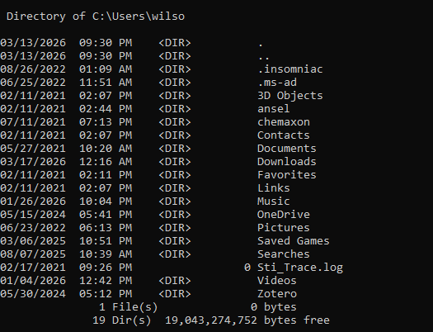
C:\Users\wilso>cd Ondedrive
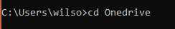
C:\Users\wilso\OneDrive>dir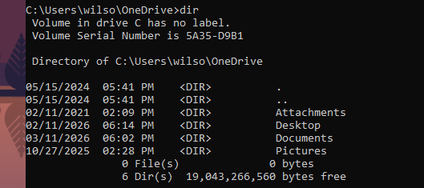
C:\Users\wilso\OneDrive>cd desktop
C:\Users\wilso\OneDrive\Desktop>mkdir Empleado1
C:\Users\wilso\OneDrive\Desktop>mkdir Empleado2
C:\Users\wilso\OneDrive\Desktop>mkdir Empleado3
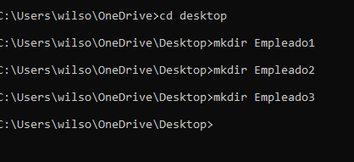

Paso 2 Dentro de cada carpeta (creadas en el punto 1), crea los siguientes archivos de texto
C:\Users\wilso\OneDrive\Desktop>cd Empleado1
C:\Users\wilso\OneDrive\Desktop\Empleado1>echo> bienvenida1
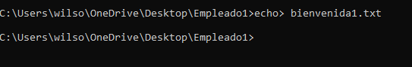
C:\Users\wilso\OneDrive\Desktop\Empleado1>cd..
C:\Users\wilso\OneDrive\Desktop>cd Empleado2
C:\Users\wilso\OneDrive\Desktop\Empleado2>echo> bienvenida2 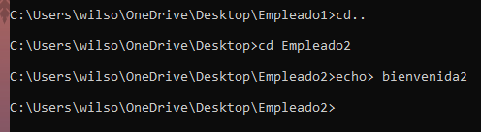

C:\Users\wilso\OneDrive\Desktop\Empleado2>cd..
C:\Users\wilso\OneDrive\Desktop>cd Empleado3
C:\Users\wilso\OneDrive\Desktop\Empleado3>echo> bienvenida3
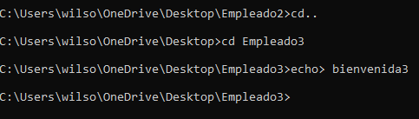
Paso 3 Crea una carpeta en /Desktop llamada Empleados la cual debe contener las carpetas creadas anteriormente. Mueve las carpetas del punto 1 a Empleados.
C:\Users\wilso\OneDrive\Desktop\Empleado3>cd C:\Users\wilso\OneDrive\Desktop
C:\Users\wilso\OneDrive\Desktop>mkdir Empleados
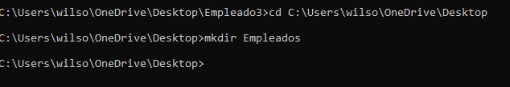
C:\Users\wilso\OneDrive\Desktop>dir
C:\Users\wilso\OneDrive\Desktop>cd Empleados
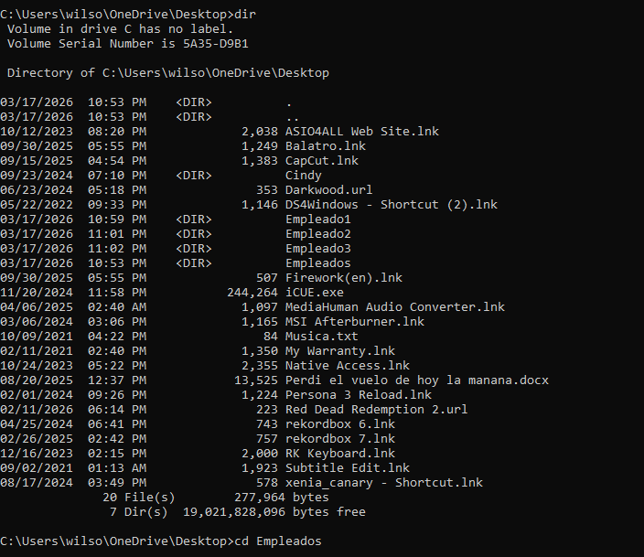
C:\Users\wilso\OneDrive\Desktop\Empleados>cd
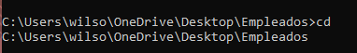
(El paso anterior fue para conseguir la ruta del folder de empleados para poder mover los archivos)
C:\Users\wilso\OneDrive\Desktop>move Empleado1 C:\Users\wilso\OneDrive\Desktop\Empleados
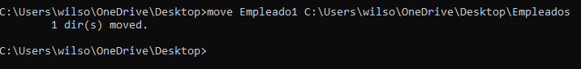

C:\Users\wilso\OneDrive\Desktop>move Empleado2 C:\Users\wilso\OneDrive\Desktop\Empleados
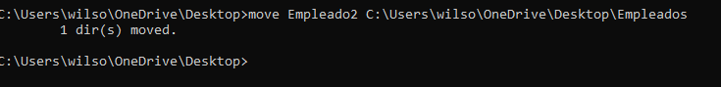
C:\Users\wilso\OneDrive\Desktop>move Empleado3 C:\Users\wilso\OneDrive\Desktop\Empleados
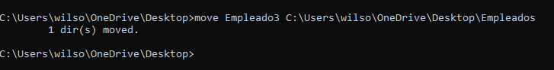
Paso 4 Lista los procesos en el sistema.
C:\Users\wilso\OneDrive\Desktop>tasklist
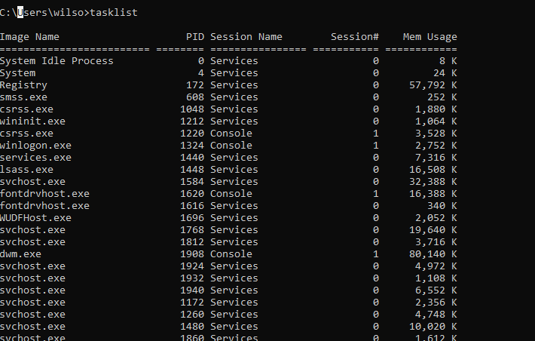

Paso 5 En una terminal aparte ejecuta el comando ping a Google.
C:\Users\wilso>ping google.com
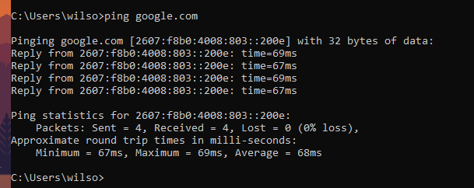

Paso 6 Abre una aplicación sencilla en la computadora (como la Calculadora, el Bloc de notas o TextEdit). Desde la terminal, lista los procesos, encuentra el ID de esa aplicación y ejecuta el comando adecuado para terminar ese proceso.
C:\Users\wilso>tasklist
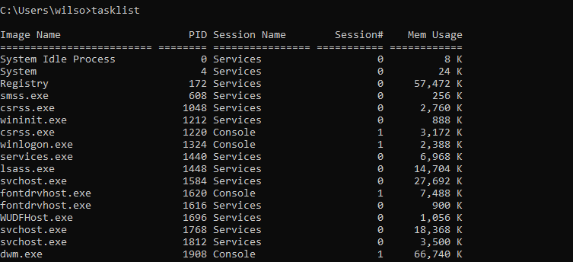
C:\Users\wilso>taskkill /F /PID 101368 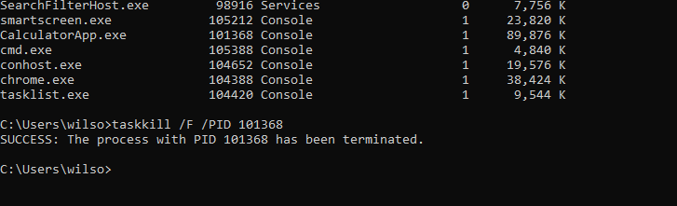

Paso 7 Visualiza la hora del sistema operativo a través de la Terminal.
C:\Users\wilso>time /t
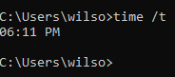

Paso 8 Renombra cada uno de los archivos de texto creados en el punto 2 a welcome.txt.
C:\Users\wilso\OneDrive\Desktop\Empleados\Empleado1>ren bienvenida1.txt welcome.txt
C:\Users\wilso\OneDrive\Desktop\Empleados\Empleado2>ren bienvenida2.txt welcome.txt
C:\Users\wilso\OneDrive\Desktop\Empleados\Empleado3>ren bienvenida3.txt welcome.txt

Paso 9 Elimina la carpeta Empleados creada en el punto 3. (Si el comando arroja un error porque la carpeta no está vacía, investiga qué alternativas o flags se pueden usar para lograr eliminar la carpeta junto con todo lo que tenga dentro).
C:\Users\wilso\OneDrive\Desktop>rmdir empleados
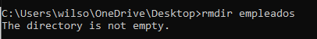
C:\Users\wilso\OneDrive\Desktop>rd /s empleados
